Pregled filmov iz serije GREEN FILMS @AUSTRIA  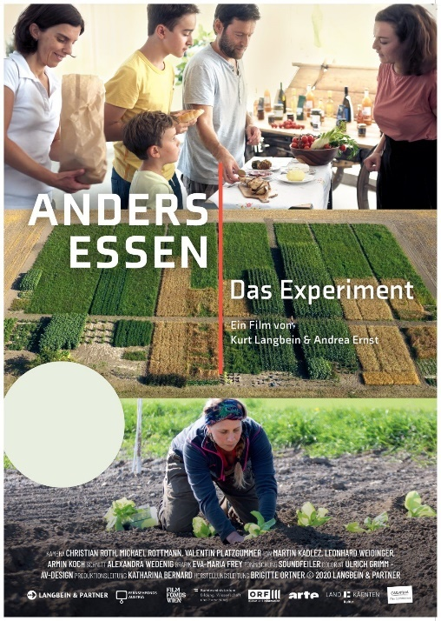 | ANDERS ESSEN – THE EXPERIMENT  Režiserja: Andrea Ernst, Kurt Langbein  Filmski žanr: Dokumentarni film  Država in leto produkcije: Avstrija 2020  Naš način prehranjevanja onesnažuje podnebje. Toda kako velik je ogljični odtis in ali je res, da naše govedo dejansko lahko najdemo na poljih pridelovalcev soje v Braziliji? Za film ANDERSA ESSENA – EKSPERIMENT je bilo prvič posajeno polje s točno tistimi žiti, zelenjavo, sadjem, oljnicami in travami, ki bi se znašle na krožniku vsakega od nas. Dve tretjini teh je v tujini. Skupno zaužijemo dvakrat več, kot nam pripada: če bi vsi jedli tako, bi potrebovali drugo zemljo. Ali se da glede tega kaj narediti? Tri družine si drznejo preizkusiti.
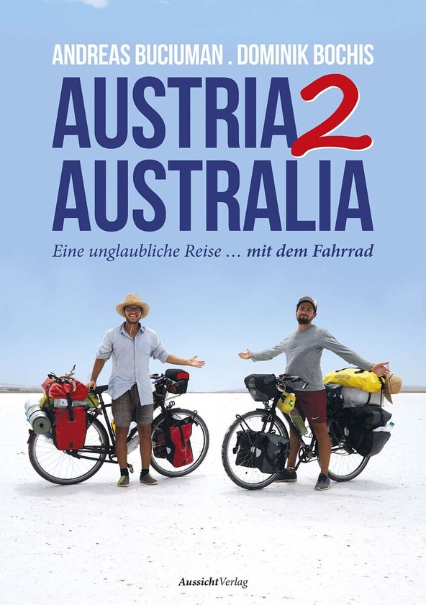 | AUSTRIA 2 AUSTRALIA  Režiserja: Andreas Buciuman, Dominik Bochis  Filmski žanr: Dokumentarni film  Država in leto produkcije: Avstrija 2020  Dva ljubiteljska kolesarja iz Zgornje Avstrije Andreas in Dominik imata drzen načrt: s kolesom želita prepotovati svet od Avstrije do Avstralije - in kar je noro: na koncu jima to uspe! Svoj vsakdanjik zamenjata za nomadski način življenja in za eno leto pustolovščin zapustita službo, prijatelje in družine. Poleg prečkanja morja želita 18.000 km skozi devetnajst držav prevoziti izključno s kolesom. Pri tem sta zelo motivirana. Toda ali bo ta motivacija dovolj, da bosta premagala vse težave in preizkušnje?
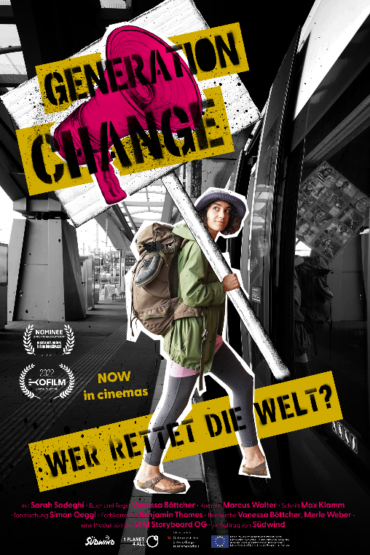 | GENERATION CHANGE – WHO SAVES THE WORLD?  Režiser: Vanessa Böttcher  Filmski žanr: Dokumentarni film  Država in leto produkcije: AT, DE, IT, ES, CZ, PL, FR 2022  Südwind se poleti 2021, obupan nad političnim zastojem glede podnebne krize, skupaj s podnebno aktivistko Sarah iz Gradca in filmsko ekipo z Dunaja v okviru podnebnega projekta "1Planet4All" odpravi na potovanje po Evropi, od Poljske do Portugalske. Srečala bosta mlade, ki se borijo proti podnebni krizi, in se z njimi pogovarjala o rešitvah. Rezultat je impresiven dokumentarec o dramatičnih posledicah podnebne krize v Evropi s spektakularnimi posnetki, predanimi sogovorniki in obetavnimi pobudami. Dokumentarni film med krizo in upanjem.
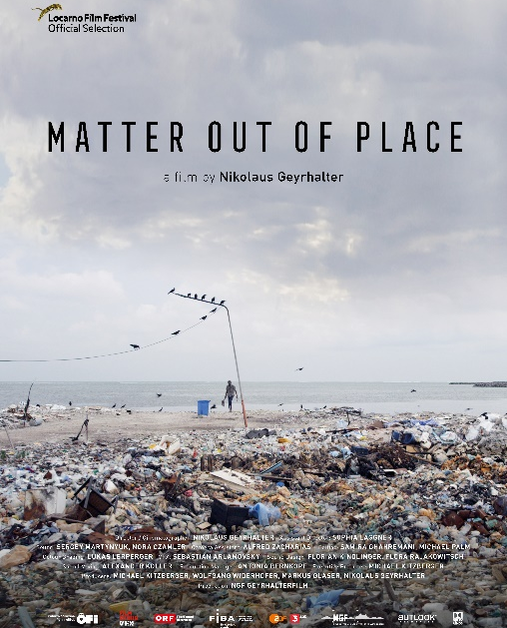 | MATTER OUT OF PLACE  Režiser: Nikolaus Geyrhalter  Filmski žanr: Dokumentarni film  Država in leto produkcije: Avstrija 2022  Odpadkov v različnih oblikah in velikostih ne najdemo samo v morjih in na obalah, ampak skoraj povsod: na Arktiki, v džungli, visoko v gorah in globoko v puščavi. Včasih gre za cele avtomobilske razbitine, stare televizorje ali preprosto gradbene odpadke, največkrat pa le za razpadle delce mikroplastike – človeštvo je dodobra razdelilo svoje poslovne vizitke. Nikolaus Geyrhalter spremlja smeti po vsem planetu in prikazuje neskončen boj ljudi, da bi obvladali to ogromno količino odpadkov.
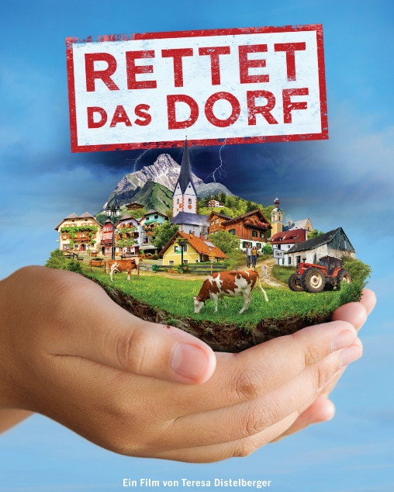 | SAVE THE VILLAGE  Režiser: Teresa Distelberger  Filmski žanr: Dokumentarni film  Država in leto produkcije: Avstrija 2020  Vas je sreča. To nam govorijo slike v naši domišljiji - glavni trg kot živahno središče, trgovina, gostilna, na obrobju pa pogled na travnike in kmetije. Vendar je zaradi izseljevanja s podeželja vas na preizkušnji: mladi se odseljujejo, podjetja so prisiljena zapirati, trgovine stojijo prazne. Toda kako bi lahko ohranili stvari, ki definirajo vas? Film prikazuje nove poglede in potenciale ter pripoveduje o ljudeh, ki s svojimi idejami prispevajo k razvoju, ki vasi omogoča nadaljnje življenje.
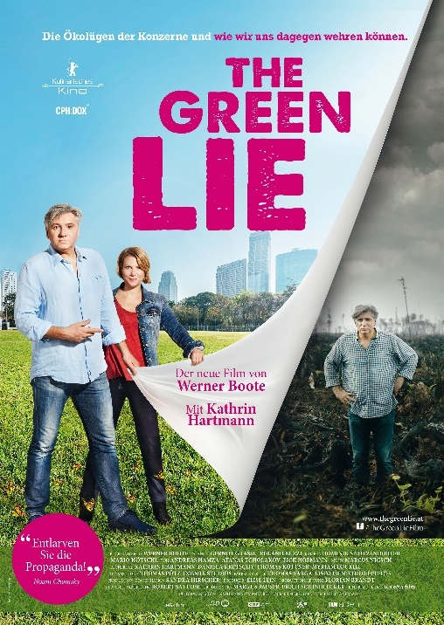 | THE GREEN LIE  Režiser: Werner Boote  Filmski žanr: Dokumentarni film  Država in leto produkcije: Avstrija 2018  Leta 2015 je pogorel velik del indonezijskega deževnega gozda. To je bila najhujša okoljska katastrofa v zgodovini države. Javna skrivnost je, da so bili požari namerno podtaknjeni ali pospešeni. Cilj je bil ustvariti množico novih obdelovalnih površin za pridobivanje palmovega olja. Najcenejšo in najbolj razširjeno maščobo na svetu najdemo v skoraj vseh že pripravljenih jedeh in je izjemno donosna surovina. Werner Boote se odpravi po sledeh tega škandala, da bi poiskal resnico, ki se skriva za vseprisotno besedo "trajnost".
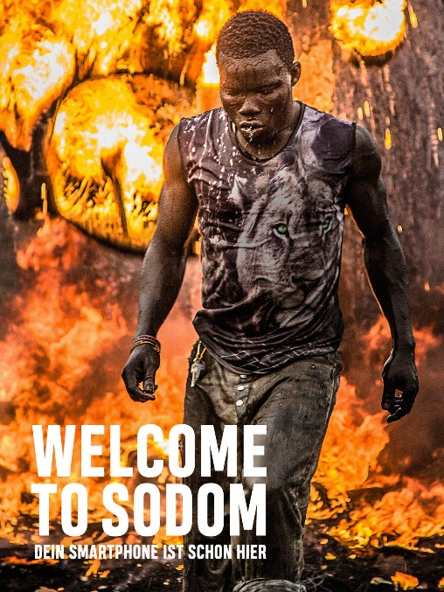 | WELCOME TO SODOM  Režiserja: Christian Krönes, Florian Weigensamer  Filmski žanr: Dokumentarni film  Država in leto produkcije: Avstrija 2018  Film gledalcem omogoča pogled v zakulisje največjega evropskega odlagališča odpadkov sredi Afrike in prikazuje poražence digitalne revolucije. Ne osredotoča se na mehanizme nezakonite trgovine z elektronskimi odpadki, temveč na življenjske razmere in usode ljudi, ki so na dnu globalne vrednostne verige. Odlagališče smeti v Agbogbloshieju bo najverjetneje zadnja destinacija za tablične računalnike, pametne telefone in računalnike, ki jih bomo kupili jutri!
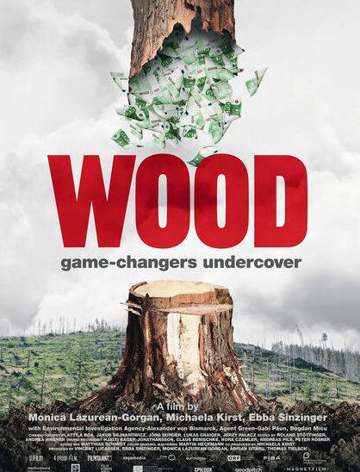 | WOOD – GAME-CHANGER UNDERCOVER  Režiserji: Monica Lãzurean-Gorgan, Michaela Kirst, Ebba Sinzinger  Filmski žanr: Dokumentarni film  Država in leto produkcije: AT/DE/RO 2020  Nezakonita sečnja je svetovni posel, vreden več milijard. Alexander von Bismarck, potomec železnega kanclerja in vodja agencije za okoljske preiskave v Washingtonu, uspešno izsledi spletke lesne mafije po vsem svetu – z barvanimi lasmi, skrito kamero in opremo za snemanje zvoka. A v prvi vrsti mu ne gre za razkrivanje škandaloznih razmer, temveč predvsem za spreminjanje zavesti politike in civilne družbe, z novim kodeksom ravnanja svetovnega gospodarstva, pa tudi potrošnikov. Okoljski triler posebne vrste.

